班级动态(2025.3.31)
一、晨间来园基本情况
1.来园人数： 应到23人，实到21人，今天大部分幼儿来园情绪好，能主动与同伴、老师打招呼，并积极愉快地参与到一日活动中。
2.区域情况：宝贝们来到了幼儿园，见到了自己的好朋友，喝完牛奶后准备开始区域游戏啦！
朱老师一页一页的给姜瑞和吴心豪小朋友讲故事 | 张正尧在小帐篷里安静地阅读。 | 茉茉教珞珞如何扣纽扣。
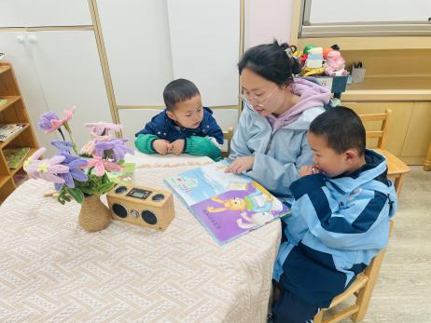 | 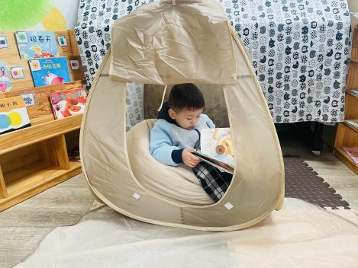 | 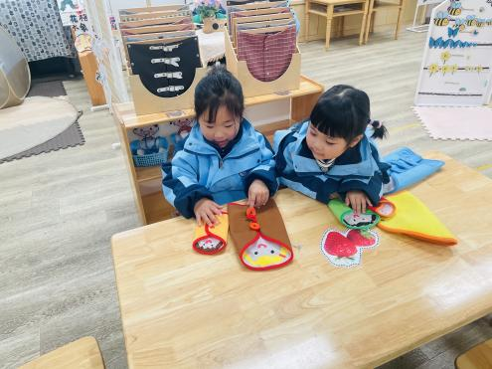
康康找到对应的小鱼摆放在对应的位置。 | 书妤和语汐在野营区品尝美食。 | 冉冉把相应的颜色放在一起。
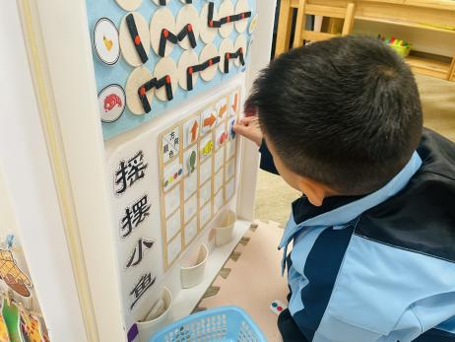 | 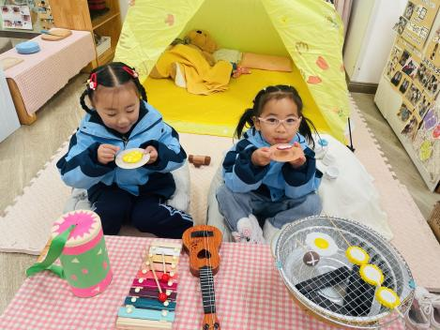 | 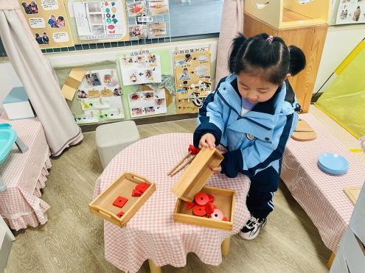
昕昕用规律的图形摆放回家的路。 | 虫虫在小超市中制作春卷售卖。 | 豆豆在科探区探索扭动的小蛇，发现洞洞没办法戳开。
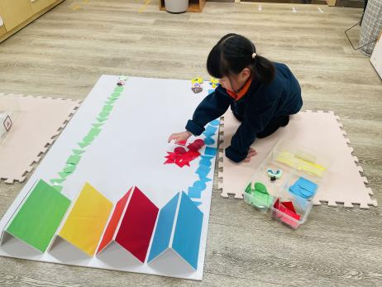 | 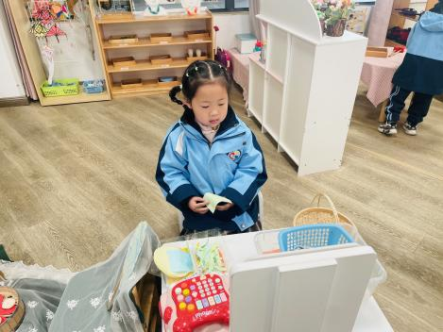 | 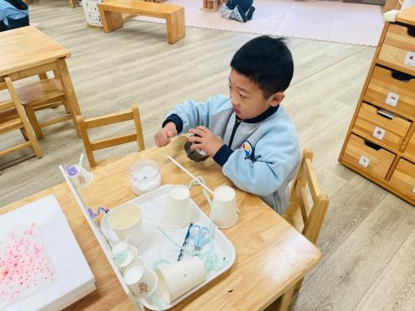
冬冬在建构区中用乐高积木搭建一个机器人。 | 晃晃用雪花片做花篮。 | 星辰用木制积木搭建前往动物园的路。
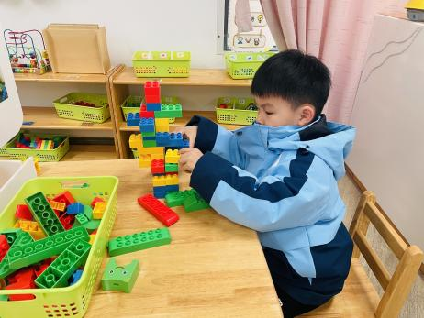 | 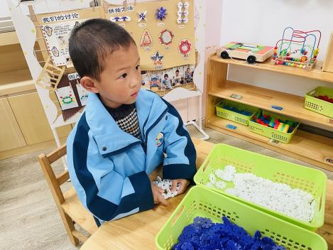 | 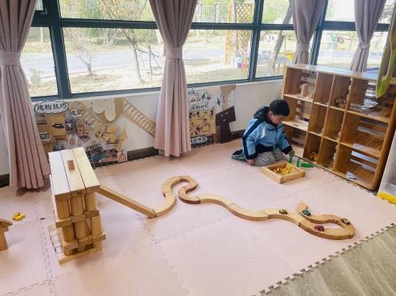
安迪在益智区中用积木搭建高楼。 | 程宇航和慧慧在美工区中用太空泥制作春日小山。 | 乐乐在自然材料区中用雪花片和木棒搭建春天的树。
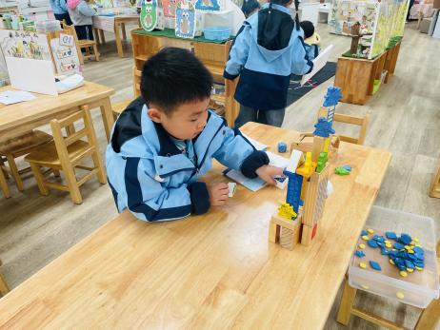 | 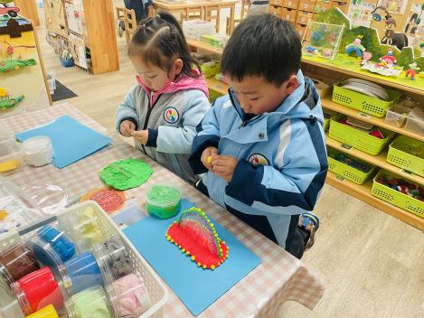 | 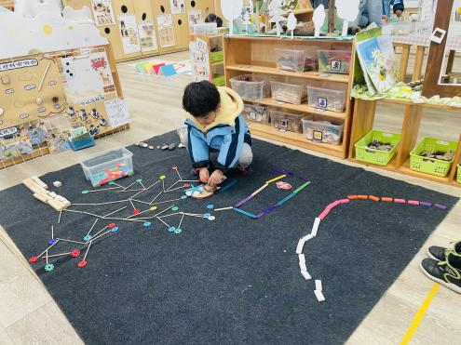

- 半日活动：种植活动
陈鹤琴先生说：“大自然、大社会都是活教材。”幼儿园中的种植园作为自然的缩影，成为孩子们认识自然、探索自然的宝地。教师有目的的为幼儿创设交往性、探究性的种植环境，投放适宜的材料与工具，带领幼儿去发现、探索植物中的秘密。日出山花红胜火，一年好景在春耕。三月，是大地复苏，万物涌动的时节，幼儿园也迎来了属于自己的“春耕月”，小一班的娃儿们走进小菜园：耕地、播种、浇水……让我们一起跟随孩子们的脚步看看 吧！
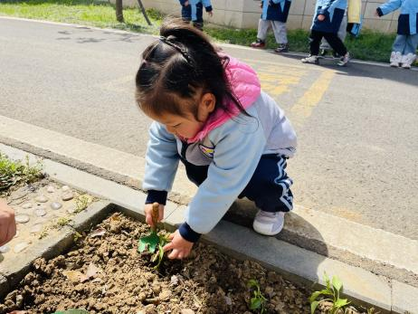 | 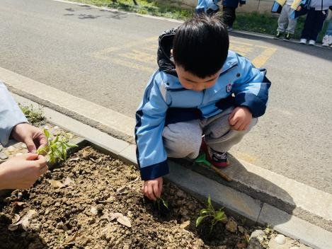 | 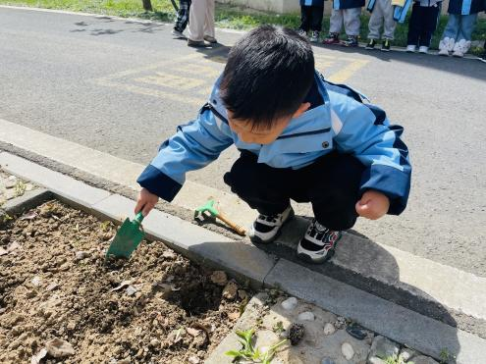
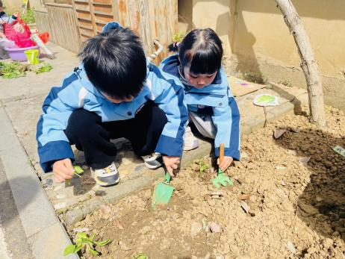 | 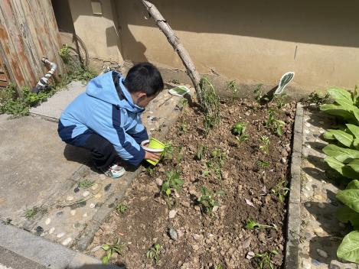 | 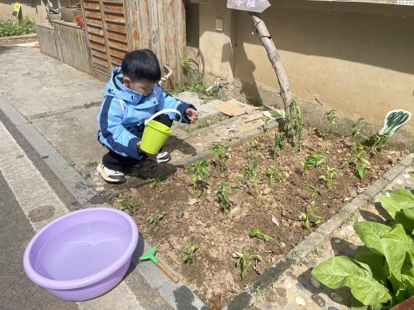
在春季种植之前，首先要了解哪些蔬果适宜种植，哪些不适宜。孩子们在研究了各种蔬菜适宜的生长季节后，纷纷表达了自己的种植意愿。有的想种花，有的想种辣椒，还有的想种番茄。经过讨论后，我们最终决定种植辣椒。今天我们和孩子们一起播种辣椒，今后孩子们会浇水、拔草、温柔的抚摸叶子，陪小辣椒聊天。在照料辣椒苗的过程中，孩子们将会一次又一次的发现它的奇妙变化。辣椒苗成长的变化也即将成为了小朋友种植过程中的一个个惊喜时刻。

